**เลขที่ ........../................ **

**แบบแสดงความจำนงบริจาคเงินค่าภาษี**

**องค์การบริหารส่วนตำบลศรีดอนมูล ตำบลศรีดอนมูล อำเภอเชียงแสน จังหวัดเชียงราย**

**วันที่** ....................**เดือน**..................................................... **พ.ศ.** ..................................

**ชื่อ – สกุล ผู้บริจาค** ..................................................................... **หมายเลขบัตรประจำตัวประชาชน**.......................................................

**ที่อยู่ตามบัตรประจำตัวประชาชน**.................................................................................................................................................................................

**โทรศัพท์** ................................................................... **e-Mail :** …………………………………………………………………………………………………………………

* **การแจ้งความประสงค์**

มีความประสงค์ขอบริจาคเงินค่าภาษีเป็นจำนวนเงินทั้งสิ้น ......................................... บาท (- ......................................................-)

โดยวิธีการบริจาค

 มอบเป็นเงินสด

 โอนเข้าบัญชี ธนาคารกรุงไทย สาขาเชียงแสน เลขบัญชี 546-0-08696-5

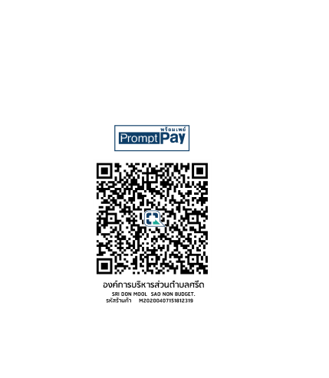ชื่อบัญชี องค์การบริหารส่วนตำบลศรีดอนมูล

หรือ สแกนผ่าน QR-Code

“ข้าพเจ้าขอรับรองว่าข้อความข้างต้นเป็นความจริงทุกประการ”

(ลงชื่อ) ................................................................................. ผู้ยื่น

(..............................................................................)

**สอบถามข้อมูลเพิ่มเติมได้ที่**

**กองคลัง (งานพัฒนาและจัดเก็บรายได้) องค์การบริหารส่วนตำบลศรีดอนมูล อำเภอเชียงแสน จังหวัดเชียงราย**

**โทรศัพท์ 053-955532 ต่อ 17 โทรสาร 053-955809**

**e-Mail : dofsridonmoon@gmail.com**